附录B：住宿与交通

1.广州赛区

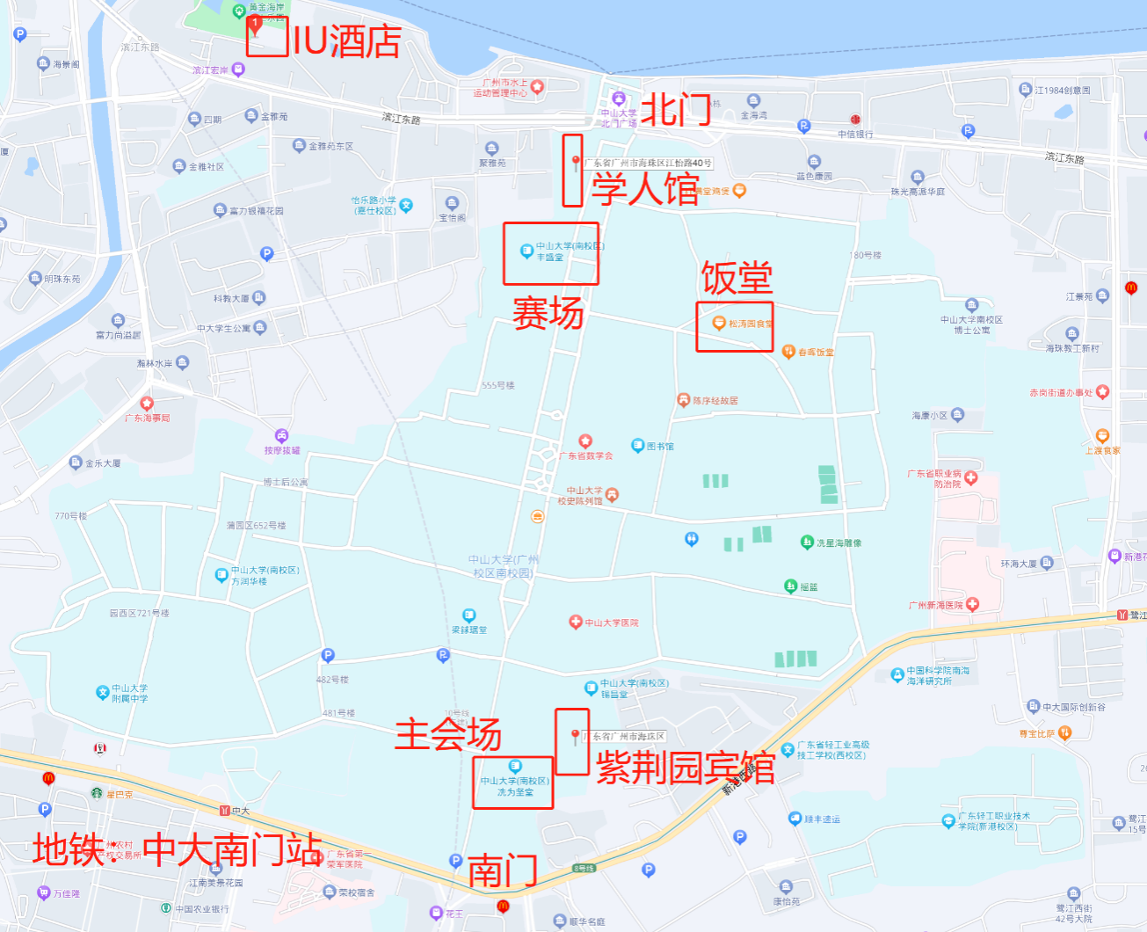

广州赛区（中山大学南校园）位置概图

考虑中山大学南校区周边住宿和交通情况，为保证学生顺利参赛，广州赛区将学校附近的宾馆优先安排给学生，而教师将集中安排在广州凯旋华美达大酒店，统一接送。若需要自行联系宾馆的队伍，请在电子回执中选择“自行联系宾馆”

广州赛区**学生住宿**和会场安排如上图。因住宿房源有限，将根据收到电子回执的**时间次序**优先安排入住，排序如下

1. 中大学人馆

地址：广州市海珠区中山大学北门

双人间标准：450元/间

1. 紫荆园宾馆

地址：广州市海珠区新港西路135号中山大学东南区259号

双人间标准：490元/间

1. IU酒店（中大北门广场店）

地址：广州市海珠区滨江东路29号,步行到丰盛堂赛场约13分钟

双人标间：359-409元/间

大床房：309

广州赛区**教师住宿**安排在广州凯旋华美达大酒店，

地址：广州大道中明月一路9号

各类双床房：500元-600元/间

各类大床房：550元-600/间

广州赛区报到地点设置在**中大学人馆**和**凯旋华美达大酒店**。

公共交通方案（推荐）：

|  |  |
| --- | --- |
| 乘飞机来校 | 1. 白云国际机场往返南校园：   机场-地铁3号北延线->地铁3号线->地铁8号线-中大南门   1. 白云国际机场往返凯旋华美达大酒店：   机场-地铁3号线北延段 → 地铁3号线 → 地铁5号线-酒店  酒店-263路公交-中大南门 |
| 乘坐高铁来校 | 1. 广州南站往返南校园：   广州南站-地铁2号线->地铁8号线-中大南门   1. 广州南站往返凯旋华美达大酒店：   广州南站-地铁7号线 → 地铁3号线 → 地铁5号线-酒店  酒店-263路公交-中大南门 |

2.珠海赛区

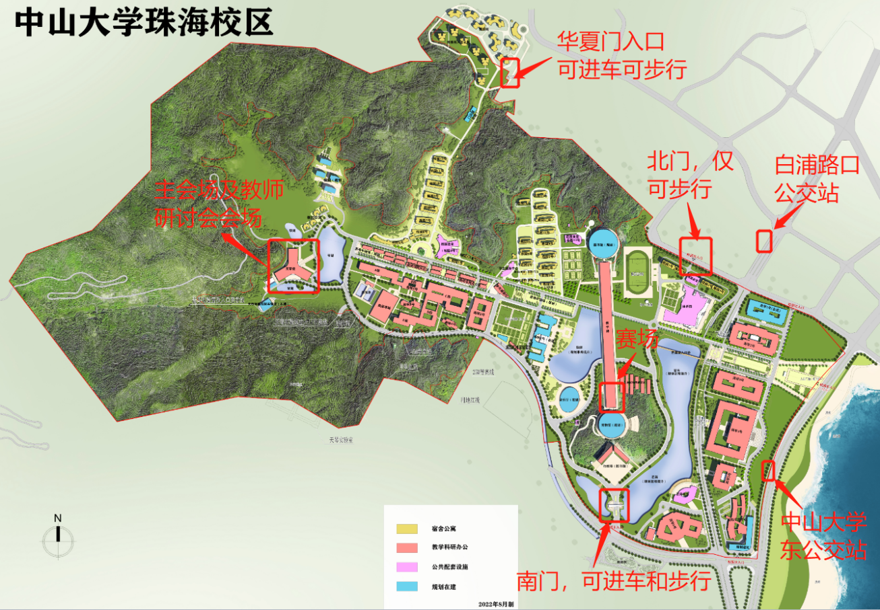

珠海赛区（中山大学珠海校区）位置概图

珠海赛区会场安排如上图。珠海赛区教师与学生集中安排在校外两个酒店，竞赛期间将安排摆渡车集中接送，车程约30分钟。如参赛队伍选择自行联系珠海校区周边住宿，请在电子回执的“学生住宿安排”或“教师住宿安排”题中选择“自行联系宾馆”。因住宿房源有限，将根据收到电子回执的**时间次序按照以下次序**优先安排入住，两个酒店均设置报到点：

1. 珠海市2000年大酒店

地址：珠海市香洲区人民东路121号

普通双人间/大床房：340元/间

豪华双人间/大床房：400元/间

1. 华侨宾馆(日月贝店)

地址：珠海香洲区人民东路228号

双人间/大床房，390元/间

交通方案：

中山大学珠海校区附近的公交站有：

唐南路西（近华夏门），白埔路口（近北门），中大南门（近南门），中山大学东站（此处下车，推荐从南门进校）

|  |  |
| --- | --- |
| 乘飞机来珠海 | **关注“珠海机场快线”微信公众号购买机场大巴**  （1）往中山大学珠海校区：  珠海机场快线：珠海机场->唐家-唐邑酒店（港湾一号公交站），下车后打的、共享单车或公交车至中山大学（约5公里）  （2）珠海2000年大酒店或华侨宾馆（日月贝店）：  珠海机场快线：珠海机场->香洲-天鹅酒店（888街公交站），下车后共享单车或步行1.1公里至酒店。 |
| 乘坐高铁来珠海 | **珠海共有4个高铁站**  （1）近中山大学珠海校区的2个站：唐家湾站（途径公交K3路/10A路/69路）、珠海北站（K1路/3A路）至白埔路口（公交站）、或中山大学东（公交站）  （2）近珠海2000年大酒店或华侨宾馆（日月贝店）：明珠站、珠海站 |
| 乘坐船来珠海 | 由珠海九州港码头下船后，  （1）往中山大学珠海校区：公交3路或3A路至白埔路口（公交站）、或中山大学东（公交站）  （2）往珠海2000年大酒店或华侨宾馆（日月贝店）：4路至滨海楼站 |